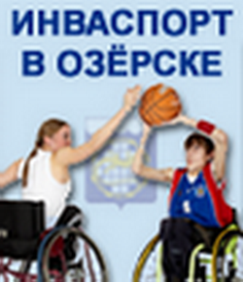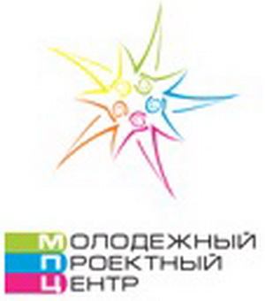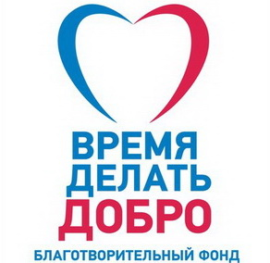

Автономная некоммерческая организация
«Молодежный проектный центр»
«Рассвет»,
Информационный портал
«Инваспорт Озёрска»,
Благотворительный Фонд
ВРЕМЯ ДЕЛАТЬ ДОБРО

ПРИ ПОДДЕРЖКЕ
Министерство социальных отношений Челябинской области,
Челябинского регионального отделения
общероссийской общественной организации
«Союз фотохудожников России»

II-ой областной фото-фестиваль среди спортсменов с ограниченными возможностями здоровья
«СПОРТ - РАЗДВИГАЯ ГРАНИЦЫ ВОЗМОЖНОСТЕЙ»

Цель
Фестиваль проводится с целью популяризации здорового образа жизни.

Задачи Фестиваля:
- привлечение внимания государственных и общественных организаций, бизнес - сообществ к проблеме адаптивного спорта;
- формирование благоприятного общественного мнения в отношении людей с ограниченными возможностями здоровья;
- формирование позитивного имиджа к глобальной сети «Интернет»;
- организация общения лиц с ограниченными возможностями здоровья.
Фестиваль ориентирован на проведение активной интеграционной политики и не замыкается на потребностях людей с ограниченными возможностями здоровья.

Номинации фестиваля:
- «Спорт и любовь равны между собой» - тема как любви к спорту, так и любви в целом.
- «Моя победа» - наиболее яркие фотографий с соревновательных мероприятий.
- «Мой друг, мой тренер» - фотографии с тренером.
- «Спорт - моя жизнь» - общая тема спорта.
- «В пятерке лучших» - пять ярких фотографий.
Требования к оформлению конкурсных работ:
К участию приглашаются физические лица с ограниченными возможностями здоровья, проживающие на территории Челябинской области и занимающиеся адаптивным спортом.
- принимаются фотографии, на которых присутствует участник конкурса либо снятые лично участником конкурса;
- формат фотоработы должен быть электронный;
- фотографии могут обрабатываться, а могут быть предоставлены и без обработки;
- от одного участника на конкурс принимается по 1 (одной) фотографий. Конкурсант вправе подавать фотоработу каждой из номинаций, за исключением номинации «В пятерке лучших». В данной номинации выдвигаются фотоработы, которые не были поданы и иных номинациях.
- Заявка подается в электронном виде (прил. 1).
К заявке конкурсант обязан прикрепить фотоработу, отправив на E-mail
inva74konkyrs@mail.ru.
Работы могут быть отклонены от участия в случае их несоответствия тематике фестиваля, а также по причине неправильного заполнения заявки
Приём работ завершается 15 мая 2015 года.
Фестиваль будет проводиться на сайте http://www.invaozersk.lact.ru
Торжественная церемония награждения состоится в Челябинске в начале октября с.г.

Дополнительная информация и справки:
Руководитель проекта – Шалимов Антон Александрович
Исполнительный директор проекта – Азбаганова Дарья Борисовна
Тел. +7-904-305-91-10
E-mail: inva74konkyrs@mail.ru.

